2013学年宁波效实中学高三模拟考自选模块

本卷共18题，满分60分，考试时间90分钟
注意事项：
1．将选定的题号按规定要求答在答卷纸内；
2．考生可任选6题作答，所答试题应与题号一致；多答视作无效。

语 文
题号：01
“中国古代诗歌散文欣赏”模块（10分）
阅读下面的散文，回答文后问题。
试笔自书 （宋）苏轼
吾始至南海，环视天水无际，凄然伤之，曰：“何时得出此岛耶？”已而思之，天地在积水中，九州在大瀛海中，中国在少海中，有生孰不在岛者？覆盆水于地，芥浮于水，蚁附于芥，茫然不知所济。少焉水涸，蚁即径去，见其类，出涕曰：“几不复与子相见。”岂知俯仰之间，有方轨八达之路乎？念此可以一笑。戊寅九月十二日，与客饮薄酒小醉，信笔书此纸。
（1）用自己的语言概括“笑”字中包含的苏轼的情感。（4分）
（2）简要探析苏轼从“蚁附于芥，芥浮于水”中获得的启发。（6分）

题号：02
“中国现代诗歌散文欣赏”模块（10分）
阅读下面的散文，回答文后问题。
森林中的绅士 茅盾
据说北美洲的森林中有一种“得天独厚”的野兽，这就是豪猪，这是“森林中的绅士”！
这是在头部，背部，尾巴上，都长着钢针似的刺毛的四足兽，所谓绅士相处，应如豪猪与豪猪，中间保持相当的距离”，就因为太靠近了彼此都没有好处。不过豪猪的刺还是有形的，绅士之刺则无形，有形则长短有定，要保持相当的距离总比无形者好办些，而这也是摹仿豪猪的绅士们"青出于蓝"的地方。
但豪猪的“绅士风度”之可贵，尚不在那一身的钢针似的刺毛。它是矮胖胖的，一张方正而持重的面孔，老是踱着方步，不慌不忙。它的潇洒悠闲，实在也到了殊堪钦佩的地步：可以在一些滋味不坏的灌木丛中玩上一个整天，很有教养似的边走边哼，逍遥自得，无所用心，宛然是一位乐天派。它不喜群居的生活，但也并非完全孤独，由此可见它在“待人接物”上多么有分寸。
若非万不得已，它决不旅行，整年整季，它的活动范围不出三四里地。一连几星期，它只在三四棵树上爬来爬去；它躺在树枝间，从容自在地啃着树皮，啃得倦了，就打个瞌睡；要是睡中一个不小心倒栽下来，那也不要紧，它那件特别的长毛大衣会保护它的尊躯。
它也不怕跌落水里去，它全身的二万刺毛都是中空的，它好比穿了件救生衣，一到水里，自会浮起来的。
而这些空心针似的刺毛又是绝妙的自卫武器，别的野兽身上要是刺进了几十枚这样的空心针，当然会有性命之忧，因为这些空心针是角质的，刺进了温湿的肌肉，立刻就会发胀，而且针上又遍布了倒钩，倒钩也跟着胀大，倒钩的斜度会使得那针愈陷愈深。因此，遇到外来的攻击时，豪猪的战术是等在那里“挨打”，让敌人自己碰伤，知难而退。因为它那些刺毛只要轻轻一碰就会掉落，而又因其尖利非凡，故一碰之下未有不刺进皮肉的。
然而具有这样头等的自卫武器的它，却有老大的弱点：肚皮底下没刺毛，这是不设防地带，小小的老鼠只要能够设法钻到豪猪的肚皮底下，就是胜利者了。但尤其脆弱者，是豪猪的鼻子。一根棍子在这鼻尖上轻轻敲一下，就是致命的。这些弱点，豪猪自己知道得很清楚；所以遇到敌人的时候，它就把脑袋塞在一根木头下面，这样先保护好它那脆弱的鼻子，然后四脚收拢，仆伏地面，掩蔽它那不设防的腹部，末了，就耸起浑身的刺毛，摆好了"挨打"的姿势。当然，它还有一根不太长然而也还强壮有力的尾巴（和它身长比较，约为五与一之比），真是一根狼牙棒，它可以左右挥动，敌人要是挨着一下，大概受不住；可是这根尾巴的挥动因为缺乏一双眼睛来指示目标，也只是守势防御而已。
敌人也许很狡猾，并不进攻，却悄悄地守在旁边静候机会，那时候，豪猪不能不改变战术了。它从掩蔽部抽出了鼻子，拼命低着头（还是为的保护鼻子），倒退着走，同时猛烈挥动尾巴，这样“背进”到了最近一棵树，它就笨拙地往上爬，爬到了相当高度，自觉已无危险，便又安安逸逸躺在那里啃起嫩枝来，好像根本没有发生过什么事情似的。
这真是典型的绅士式的“镇静”。的的确确，它的一切生活方式——连它的战术在内，都是典型的绅士式的。但正像我们的可敬的绅士们尽管“得天独厚”，优游自在，却也常常要无病呻吟一样，豪猪也喜欢这调门。好好地它会忽然发出了声音摇曳而凄凉的哀号，单听那声音，你以为这位“森林中的绅士”一定是碰到绝大的危险，性命就在顷刻间了；然而不然。它这时安安逸逸坐在树梢上，方正而持重的脸部照常一点表情也没有，可是它独自在哀啼，往往持续至一小时之久，它这样无病而呻吟是玩玩的。
据说向来盛产豪猪的安地郎达克山脉，现在也很少看见豪猪了，以至美国地方政府不得不用法令来保护它了。为什么这样“得天独厚”，具有这样巧妙自卫武器的豪猪会渐有绝种之忧呢？是不是它那种太懒散而悠闲的生活方式使之然呢？还是因为它那“得天独厚”之处存在着绝大的矛盾，——几乎无敌的刺毛以及毫无抵抗力的暴露着的鼻子，——所以结果仍然于它不利呢？
我不打算在这里来下结论，可是我因此更觉得豪猪的“生活方式”叫人看了寒心。
（1）豪猪的“绅士风度”主要表现在什么地方？作者为什么称豪猪为“森林中的绅士”？（6分）
（2）简析豪猪的代表意义。（4分）

数 学
题号：03
“数学史与不等式选讲”模块（10分）
（1）解不等式：
（2）已知，且，求证：
题号：04
“矩阵与变换和坐标系与参数方程”模块（10分）
在极坐标系中，是正方形，其中，，将正方形沿极轴按顺时针方向滚动，点从开始运动到再一次回到极轴上，其移动轨迹为.

（1）求曲线与极轴所在直线围成的区域面积；
（2）若直线与曲线有四个交点，求实数的取值范围.

英 语
题号：05
阅读理解:（分两节, 共5小题; 每小题2分, 满分10分）
阅读下面的短文，并根据短文后的要求答题。
Since the beginning of human evolution, men have migrated（迁移）across continents in search of food, shelter, safety, and comfortable weather. People still move for these reasons, but new reasons for human migration are arising, such as job relocation (重新安置) and overpopulation.
Three million migrants are moving from poor countries to wealthier ones each year, and increasingly, their destination is a neighboring country in developing parts of the world. People are moving within the developing world for the same reasons as they migrate to wealthier nations. 1 . They are also responding to population pressures because some countries are densely populated, and they often have high population growth. Those people need to go somewhere else.
2 The basic categories and percentages are as follows, according to the Current Population Surveys (CPS):
Family-related reasons account for 26.3%, including changes in marital（婚姻的） status, establishing a household and other family reasons; work-related reasons 16.2%, including job transfer, retirement, and other job-related reasons; housing-related reasons 51.6%, including new and better houses, better neighborhood, cheaper housing and other housing reasons; the remaining 5.9% of other reasons are attending college, the change of climate and health reasons.
3 They have also been moving to places a little far from cities, in search of bigger yards and houses, lower crime rates and better schools. In 1950, nearly a fifth of the population lived in the nation’s 20 largest cities. In 2006, it was about one in ten. That’s why many American people say, “Big Cities Shrink as People Move South, West.”
Between March 2005 and March 2007, 73.4 million Americans moved. Fifty-six percent of these moves were within the same country. Twenty percent were between counties but in the same state. 4 Some families even went abroad.
第一节 根据短文内容，从A、B、C、D和E中选出最适合填入短文空白处的选项，并将序号及相应答案写在答题纸上。选项中有一项是多余选项。
A. There are more and more people moving to big cities.
B. Nineteen percent were moves to a different state.
C. People from poor countries are going to less poor countries, fleeing wars and conflicts.
D. Americans have been migrating south and west for decades in search of better job opportunities and warmer climates.
E. There are three main reasons why people move.
第二节 根据短文所给的信息，用一个完整的句子回答下面的问题，并将序号及相应答案写在答题纸上。
5. What does the underlined sentence in the text mean?

题号：06
短文填空:（共10 小题；每小题1分，满分10 分）
阅读下面的短文，在标有序号的空白处填入一个适当的词，或填入括号中单词的正确形式，并将序号及相应答案写在答题纸上。
When I was a child, my mother had the most beautiful rose bushes in the yard. Every May they bloomed (开花) with other colorful flowers. One Summer, 1 , with no one tending them, weeds (杂草) stole into the bushes.
One evening, Dad and I went outside to play catch. As I threw the ball to him, it passed him and landed in the overgrown-corner of the yard. Dad found the ball and threw it 2 to me, then silently walked to the garage and returned with a lawn mower (割草机). He pulled and pushed until he had consumed every square inch, leaving no plant 3 than one inch. I watched in horror as he placed the machine back. Didn’t he know just 4 heartbroken Mom would be when she discovered her flowers of spring had been destroyed?
But Dad knew something that I did 5 . The following April, Mom walked toward her favorite corner of the yard. She bent over the area where the roses 6 (cut) months before. “Veronica, look at these bushes!” Mom shouted. I thought she was joking. Surely there was nothing to look at. Puzzled, I looked down and saw hundreds of tiny red and green shoots 7 (reach) up to kiss the sun.
That year the rose bushes were the best in memory. A few years ago I planted my own roses. I, too, am learning the 8 of nature. There is a time for growing, a time for blooming and a time for harvesting. There is even a time for mowing down the weeds and starting over again. 9 it is with people, who, 10 roses, are firmly rooted in soil. We must grow, bloom and sometimes start over again when our lives have become caught up in weeds.

政 治
题号：07
“经济学常识”模块（10分）
著名经济学家米尔斯·弗里德曼在其著作《资本主义与自由》中说：“看不见的手推动社会进步的效力比看得见的手治理衰退的效力更太”。但新自由主义政策在拉美的实施，却使拉美陷入严重的困境；新自由主义的影响助长了金融自由化，是导致2008年从美国开始的国际金融危机的直接原因。
结合材料，分析我国发展市场经济该如何“扬弃”新自由主义的经济思想。

题号：08
“生活中的法律常识”模块（10分）
今天网络购物已经成为平常事。李某在某书店的网站上购买了两本书，书店承诺10天内送货。一个月后李某仍没有收到购买的书，和书店联系后，书店以没有书面合同为由予以推辞。
请你依据相关法律知识评析书店的行为并为李某提出相应对策。

历 史
题号：09
“历史上重大改革回眸”模块（10分）
阅读下列材料：
材料一 欧洲一合法政府只是在革命的压力下或由于战争的关系才能废止农奴制。
——马克思《关于俄国废除农奴制的问题》
材料二 “黑船开国”开启了明治维新的大门，奠定了日本走向强国的基础。日本被迫结束 锁国时代，幕藩体制也随之瓦解。在日本面临从未有过的民族危机的情况下，且危机不断加深的情况下，日本以一连串的尊王攘夷、倒幕运动等，推倒了腐朽的幕府统治，进行了明治维新，日本以此走上了一条强国之路。
——[美]詹姆斯·L．麦克莱恩《日本史》
材料三 1857年1—2月，沙皇俄国国务会议就农奴制改革草案进行讨论和审议。亚历山大二世在国务会议上强调：“继续拖延只会引起更大的灾祸，对整个国家，特别是对地主会造成有害的、灾难性的后果。因而宜尽快通过改革方案。”2月17日，国务会议批准通过了改革方案。
——摘编自百度百科·俄国农奴制改革
材料四 日本新领导人（指明治维新的领导者）不赞成这种不加区别地奉承所有西方东西的做法，他们并不对西方文明本身感兴趣，而仅仅对其中增强了民族力量的那些组成成分感兴趣。
——[美]L．S．斯塔夫里阿诺斯《全球通史》
请回答：
（1）据材料一、二，并结合所学知识，比较俄国1861年改革和日本明治维新的直接原因的异同。（3分）
（2）有史学家认为，俄国1861年改革是避免革命的改革。据材料三、四并结合所学知识，指出沙皇为避免革命而通过的改革方案是什么？日本新领导人感兴趣的那些“增强民族力量的成分”体现在明治维新哪些变法措施上？（3分）
（3）战争往往引发社会改革，战争也在一定程度上能检验改革的成效。试举出中国古代、近代改革的史实证明这一观点。（4分）

题号：10
“世界文化遗产荟萃”模块（10分）
阅读材料，回答问题。
材料一
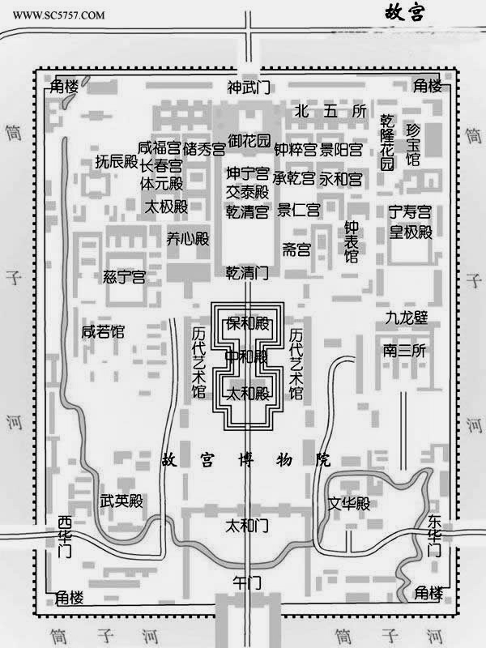
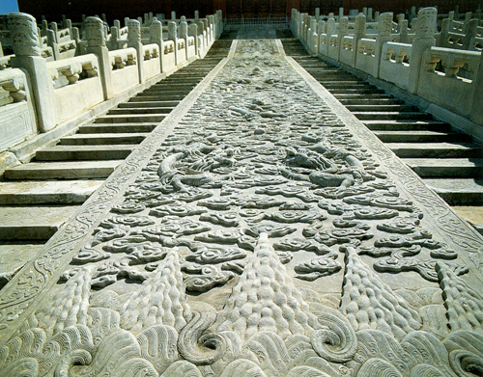

故宫示意图 保和殿后的云龙石雕
材料二 中国古代建筑思想和活动从来就是一种重要的政治活动和一种意识形态，是一个神秘而且复杂的意义系统和解读系统，这个多重解释重叠的意义系统是由政治体系和制度、仪式、宗教、迷信、占卜、天象学以及一些古老神秘的学问记录所构成。
——尹国均《帝国符号》
（1）根据材料一、二及所学知识，分析故宫建筑布局特色及其原因。（6分）
（2）保和殿是故宫外朝三大殿之一。结合所学知识，概述其功能用途并分析保和殿后的云龙石雕的政治象征意义。（4分）

地 理
题号：11
“城乡规划”模块（10分）
南京是六朝古都、国家级历史文化名城。读图1、图2，回答下列问题。

（1）长江为南京古城的形成提供的有利条件有 ▲ 、 ▲ 。城区改造中，政府应注意保护 ▲ 等。（3分）
（2）据图2分析，城市道路网布局特色是 ▲ ；仓库用地布局的共同特点是 ▲ 、 ▲ ，原因是 ▲ 、 ▲ 。（5分）
（3）据图1，评价垃圾焚烧厂布局的合理性。（2分）
题号：12
“自然灾害”模块（10分）
下图是我国东部地区2013年7月降水距平百分率图（图中距平是指该时段降水的值与该地区同期多年平均值的偏差），读图回答下列问题（10分）

（1）如图所示，可能发生旱灾的省份有
A．湖南、山东、河南 B．贵州、四川、山东
C．浙江、江西、福建 D．湖南、贵州 浙江
（2）根据图示信息下列说法正确的是
A．2013年夏季风偏强，雨带偏北 B．甲地受低压中心控制
C．乙地7月无降水 D．丁地7月多锋面雨
（3）自7月以来，丙地部分农作物出现大面积枯死，分析作物枯死的原因。（6分）

物 理
题号：13
“物理3-3”模块（共10分）

1．某同学在“用油膜法估测分子的大小”的实验中，计算结果明显偏大，可能是由于
A．油酸未完全散开
B．油酸中含有大量酒精
C．计算油膜面积时，舍去了所有不足一格的方格
D．求每滴油酸体积时，1mL的溶液的滴数多记了10滴

2．民间常用“拔火罐”来治疗某些疾病，方法是将点燃的纸片放入一个小罐内，当纸片燃烧完时，迅速将火罐开口端紧压在皮肤上，火罐就会紧紧地被“吸”在皮肤上。其原因是，火罐内的气体
A．温度基本不变，体积减小，压强增大
B．体积基本不变，温度降低，压强减小
C．压强基本不变，温度降低，体积减小
D．质量基本不变，压强增大，体积减小
F
第3题图
3．如图所示，水平面上固定一厚度不计、开口向上的气缸，气缸高为H=1m，气缸中有一横截面积为S=100cm²、质量为m=10kg的活塞，活塞与缸壁间的摩擦可不计。活塞封闭了一定质量的理想气体，此时气柱长度为H₁=0.4 m。已知大气压为p₀=1×10⁵Pa。现缓慢拉动活塞，拉力最大值为F=600N，试通过计算判断：保持温度不变，能否将活塞从气缸中拉出?（取重力加速度g=10m/ s²）

题号：14
“物理3-5”模块（共10分）
1．一个氢原子从基态跃迁到激发态，该氢原子
A．放出光子，能量增加 B．放出光子，能量减少
C．吸收光子，能量增加 D．吸收光子，能量减少

2．用一束紫外线照射某金属时不能产生光电效应，下列可能使该金属产生光电效应的措施是
A．改用X射线照射 B．改用红外线照射
C．延长紫外线的照射时间 D．增大紫外线的照射强度
3．的衰变方程为，其衰变曲线如图所示，τ为半衰期，则
τ
m
kτ
第3题图
t
A．发生的是α衰变
B．发生的是β衰变
C．k=3
D．k=4
t

4．如图所示，光滑水平面上有大小相同的A、B两球在同一直线上运动，两球质量关系为
第4题图
m_{B}=2m_{A}，规定向右为正方向，A、B两球的动量均为6 kg·m/s，运动中两球发生碰撞，碰
撞后A球的动量增量为－4 kg·m/s，则左方是 球，碰撞
后A、B两球速度大小之比为 。

化 学
题号：15
“物质结构与性质”模块（10分）
短周期元素A、B、C、D，A元素的原子最外层电子排布式为ms¹，B元素的原子价电子排布式为ns² np²，C元素位于第二周期且原子中p亚层与所有s亚层电子总数相等，D元素原子的L层的p亚层中有3个未成对电子。
（1）C元素原子基态时的价电子排布式 ① ，若A元素为非金属元素．A与C形成的化合物中的共价键属于 ② 键（填“”或“”）。
（2）当n=2时．B的最简单气态氢化物的分子构型为 ③ ，它的沸点比C的最简单氢化物的沸点要 ④ （填“高”或“低”），原因是 ⑤ 。BC₂的电子式为 ⑥ ，当n=3时，B与C形成的晶体属于____ ⑦ 晶体；
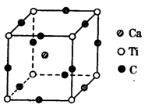
（3）若A元素的原子最外层电子排布为2s¹，B元素的原子价电子排布为3s²3p²，A、B、C、D四种元素的第一电离能由大到小的顺序为 ⑧ （填元素符号）。
（4）右图为C元素与钛钙元素形成的某晶体结构中的最小重复单元，该晶体中每个钛原子周围与它最近且距离相等的钙离子有 ⑨ 个，该晶体的化学式为 ⑩ 。

题号：16
“化学与技术”模块（10分）
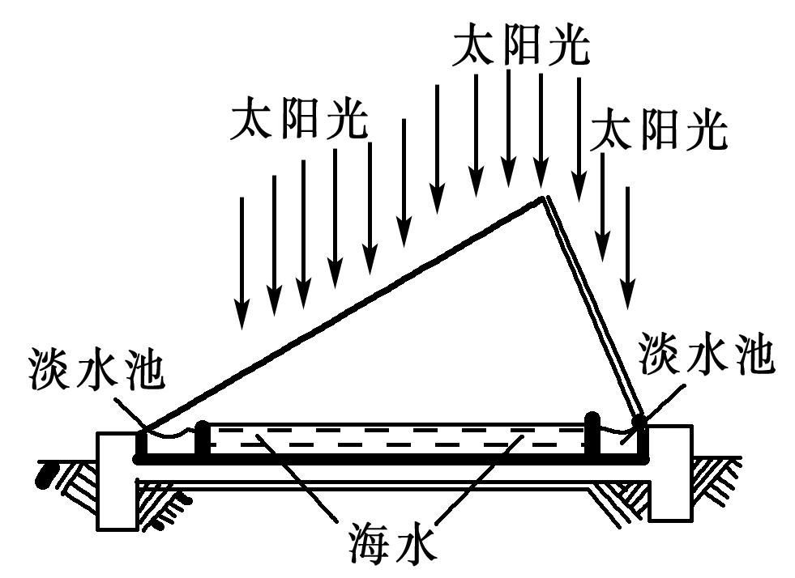
地球的海水总量约有1.4×10¹⁸t，是人类最大的资源库。
（1）如图利用海水得到淡水的方法为 ① 。

（2）电渗析法是近年发展起来的一种较好的海水淡化技术，其原理如图。
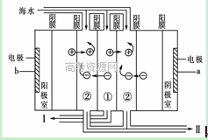
①a应接电源的 ② 极；Ⅰ口排出的是 ③ (填“淡水”或“浓水”)。该装置产生的浓水不能直接排放，理由为 ④ 。
②上述浓水经精制后加入食盐制成饱和食盐水采用离子交换膜电解，下列关于离子交换膜电解槽的叙述错误的是 ⑤
A. 电解槽的阳极用金属铁网制成 B. 阳离子交换膜只允许Na⁺、H⁺通过
C. 电解槽的阳极产物为NaOH和氢气 D. 饱和食盐水进入阳极室
（3）铀是核反应最重要的燃料，其提炼技术直接关系着一个国家核工业或核武器的发展水平，海水中铀以UCl₄形式存在，每吨海水只含3.3毫克铀，海水总量极大，铀总量相当巨大。不少国家正在探索海水提铀的方法。现在，已经研制成功一种螯合型离子交换树脂，它专门吸附海水中的铀，而不吸附其他元素。其反应原理为 ⑥ (用离子方程式表示，树脂用HR代替)，发生离子交换后的离子交换膜用 ⑦ 处理还可再生并得到含铀的溶液。

生 物
题号：17
“生物技术实践”模块（10分）
现代人崇尚自然，食物也开始讲究自然。所以目前市场上果汁饮料、果酒、果醋越来越受到人们的青睐。
（1）在果汁加工中，可以添加 ① 酶来提高出汁率和澄清度。该酶通常可以在 ② （填微生物）中生产提取。
（2）为提高果酒的品质，发酵时常采用人工培养的纯净菌种。实验室中获取纯净菌种常用的两种方法是 ③ 。在果酒酿造过程中，如果果汁灭菌不严格，混入了醋酸菌，在酒精发酵旺盛时，醋酸菌能否将果汁中的糖发酵为醋酸？ ④ （填“能”与“不能”）请说明理由 ⑤ 。
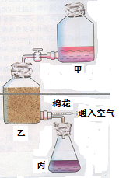
（3）制醋过程中，右图乙瓶为发酵瓶，对乙瓶的有关叙述，错误的 是 ⑥
A．乙瓶内装锯末至八分满
B．乙瓶上口通过一个双通活塞与甲瓶（装有酒水混合物）的下口
相连
C．乙瓶下口有一直角玻璃管，内塞脱脂棉，此管的另一端要比
瓶内锯末低一些
D．醋化醋杆菌的培养物加在酒—水混合物中混匀后，要调pH至
7.0，然后倒入乙瓶中
（4）在果醋发酵过程中，用一种简单方法证明是否由醋
酸生成： ⑦
（5）下列与果酒、果醋制作相关的叙述，正确的是 ⑧
A．两者制作所需要的适宜温度相同
B．果酒发酵只进行无氧发酵；果醋发酵只进行有氧发酵
C．使用的菌种分别是假丝酵母、醋化醋杆菌
D．使用的菌种都具有核糖体、DNA和RNA

题号：18
“生物科学与社会”模块（10分）
2012年入冬以来，我国17个省市有10—20天不同程度存在雾霾天气，华北南部及江苏中部、四川东部、重庆西南部、贵州西部等地有8—15天能见度不足1000米，河北南部、山东西北部、四川东部等地部分地区有5—12天能见度不足500米。治理污染迫在眉睫。请回答有关污染的问题：
（1）污染是指对人或其他生物产生有害影响的一种 ① 变化。从污染对象角度看，
雾霾属于 ② 污染。受雾霾天气影响，植物的光合速率降低，主要的限制因素是 ③
（2）下列选项中不是雾霾形成原因的是 ④
A．近地面空气相对湿度比较大，地面灰尘大，地面的人和车流使灰尘搅动起来
B．汽车尾气的大量排放
C．冬季取暖燃烧煤后排放的CO₂等污染物
D．生物入侵
（3）解决环境污染问题首先是“防”其次是“治”。目前，应用 ⑤ 技术治理环境污
染已经取得显著成效。我国环境污染最突出的问题是 ⑥ 污染，在这种类型的污染治理技术中，可以利用各种微生物、有机物和无机物胶体、悬浮物构成的结构复杂的 ⑦ 高效吸附和降解污染物，达到处理和净化的目的。
（4）目前，下列生物处理技术中不是利用微生物除去污染物的是 ⑧
A．活性污泥法
B．悬浮细胞法
C．生物膜法
D．甲醛超标的环境净化

2014届宁波效实中学高三校模拟考自选综合答案
语文
题号：01
（1）苏轼笑中包含着对自己命运的自嘲自解，自我安慰（2分），同时也包含着面对逆境和痛苦时的淡定，以及随遇而安的超然（2分）。
（2）①要对生活充满自信，不畏困难，勇于拼搏。（2分）②不如意事十之八九，要善于调适，善于解脱。有时换个角度，换种思维方式，便顿觉天地宽广。（2分）③转折和出路往往就在俯仰之间，因此要有平静而澄明的心境，淡定地面对逆境和痛苦。（2分）

题号：02
（1）①形态上：身体矮小肥胖，面孔方正持重②行动上：老是踱着方步，不慌不忙
③待人接物：保持距离，潇洒悠闲，逍遥自得④遇敌反应：守势防御，全身而退，镇静
⑤娱乐方式：无病呻吟
豪猪的绅士风度不仅表现在它有一身钢针似的威力强大的刺毛，可以使豪猪与同伴之间永远“保持相当的距离”，更在于它“潇洒悠闲”“不慌不忙”、极端“镇静”的处世态度和生活方式，而后者才是豪猪“绅士风度”的主要特征及其被称为“森林绅士”的根本原因。

（2）①过度的懒散悠闲最终将会导致种族灭绝的悲剧；②含沙射影地讽刺那些社会上自称为绅士的无所事事只懂得享乐的人。

数学
题号：03
解答：
（1）
（2）
左边 得证

题号：04
解答：
（1）曲线：；
面积为；
（2）由，取 由取
由图知当时有四个交点.
英语
题号：05
1-4：CEDB
5. As more and more people move South and West, the population of the large cities is getting smaller.
题号：06:
1、however (nevertheless, nonetheless) 2、back
3、taller (higher) 4、how
5、not 6、had been cut(were cut)
7、reaching 8、lessons (law/laws, rule/rules, secret/secrets,)
9、So 10、like

政治
题号：07
①新自由主义坚持经济人假设、完全市场信息假设和完全竞争市场假设，反对政府对经济的过多干预，主张市场自由化，认为私有制最有效率、最符合人性的永恒制度，是市场经济的唯一基础。（4分）
②我国发展市场经济，应充分认识到市场在资源配置中的决定性作用，减少政府对经济的直接干预，吸取新自由主义肯定市场作用的合理性一面。同时，我们应该坚持公有制的主体地位，充分发挥国家的宏观调控，把市场调节的作用和国家宏观调控的作用有机结合，反对新自由主义私有化及忽视宏观调控作用的主张。（6分）

题号：08
（1）商务网站上分布的交易规则，是希望和他人订立合同的意思表示，法律上称为“要约”。该“要约”在得到网民以网上的方式表示承诺后，网上购物合同即依法成立。（3分）
（2）依法成立的合同对当事人具有法律约束力。李某网上购买书店的书，是对书店网上“要约”的承诺，网上购书合同依法成立。（2分）书店的行为属于实际违约。（1分）
（3）李某可通过调解或诉讼的途径要求书店继续履行合同并赔偿因此造成的损失。（4分）

历史
题号：09
答案
（1）同：俄日改革均因战争压力而引起。（1分）
异：前者因争霸战争（克里米亚战争）失败；后者因美国入侵（黑船事件）而引起。（2分）
（2）方案：二一九法令；（1分）
措施：殖产兴业，发展资本主义经济；文明开化，提倡资本主义文明；建立新军队。（任答2点，给2分）
（3）甲午中日战争造成中国严重的民族危机，引发戊戌变法；（2分）秦灭六国统一中国的兼并战争证明商鞅变法是成功的。（2 分）（其他合理说法亦可赋分）

题号：10
答案：（1）特色：严格对称的三进院落式布局，主要建筑集中在中轴线上，前朝后寝的格局布置，所有的建筑都是面向正南方。（4分）原因：故宫建筑遵循传统礼制而建，体现了皇权至高无上；“南面而王”的正统观念。（2分）
（2）功能用途：清朝时，每年除夕，皇帝在此举行盛宴，宴请少数民族的王公贵族和朝廷的文武大臣。这里也是举行殿试的地方。（2分）象征意义：云龙石雕刻有山崖、海水和流云，代表皇帝的九条巨龙飞腾在海水中，气势磅礴，象征着天子一统江山。（2分）

地理
题号：11
“城乡规划”模块（10分）
（1）水运便利；水源丰富，取水方便。特色景观（文物古迹）和传统文化（3分）。
（2）环形—方格—放射式； 在城市外围；交通干线附近 地租较低；交通便利 （5分）
（3）位于主导风向下风；地价相对较低（2分）
题号：12
“自然灾害与防治”模块（10分）
（1）D （2）A （3）晴天多，气温高，蒸发旺盛；降水偏少，土壤缺水；水利设施落后，作物得不到有效灌溉。（各2分）
物理
题号：13
1．AC（3分，漏选得1分）
2．B（2分）
3．（5分）
对活塞研究，初态时，气体压强为：Pa （1分）
拉力最大时，气体压强为：Pa （1分）
气体做等温变化，由： （1分）
可得：（1分）
即：不能将活塞从气缸中拉出 （1分）
说明：可以不是判断H，只要合理就得分。

题号：14．
1．C 2．A 3．AC 4．A 2：5
（每空2分，其中第3题漏选得1分）

化学
题号：15 “物质结构与性质”模块
（1）1s²2s²2p⁴，。（2）正四面体，低，C的氢化物分子间能形成氢键；原子晶体；电子式略（3）N＞O＞Si＞Li。（4）8，CaTiO₃。

题号：16. 化学与技术（10分）
①蒸馏法 ②负 ③淡水
④浓水中含大量盐分，排入水中会改变水质，排到土壤中会导致土壤盐碱化
⑤AC ⑥4HR＋U^{4＋}===UR₄＋4H＋ ⑦ 酸
（④⑤⑥各2分，其余各1分）

生物
题号：17. “生物技术实践”模块（除选择题2分外，其余每空1分，共10分）
（1）①果胶酶(纤维素酶) ②黑曲霉（或苹果青霉）
（2）③划线分离法和稀释涂布分离法 ④不能 ⑤ 醋酸菌是好氧细菌，而果酒发酵为无氧
环境，醋酸菌无法生存
（3）⑥C
（4）⑦用PH试纸
（5）⑧D

题号：18. “生物科学与社会”模块（除选择题2分外，其余每空1分，共10分）
（1）①环境 ②大气 ③光照（强度）
（2）④D
（3）⑤生物净化 ⑥水 ⑦微生物共生体
（4）⑧D

